推送服务器配置指南

# 推送服务器介绍

推送服务器(tomcat)

219.223.223.154:8080

219.223.222.231:8080

安卓客户端

http 请求

接口

推送

我们的服务器项目前身是androidpn,它是java web写的,运行在tomcat服务器上。它的功能是接受http请求（包含推送参数），然后根据参数推送消息到关注该栏目的用户安卓客户端。

在下面 会分别介绍 tomcat服务器配置和运行,推送服务器开发环境布置,以及数据库的维护.

## 远程登录服务器

219.223.222.231和223.154两台推送服务器目前已经配置好，只需要通过远程访问。

Windows下，cmd—>mstsc：

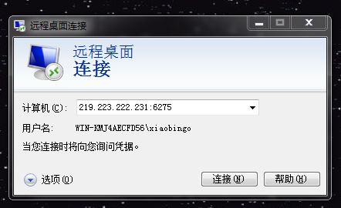

用户名： xiaobingo

密码： huabing@a208

远程的桌面上有campusserver(推送服务端project代码)，linhc（推送相关网站）

一 Tomcat服务器

Tomcat是一种web服务器，它能够运行java写的应用，它的工作端口默认是8080，8005/8006有时候也会用到.（Apache是另一种web服务器，它一般运行html/cgi/php/python等写的网页应用，它的工作端口默认为80。）

1 安装tomcat等

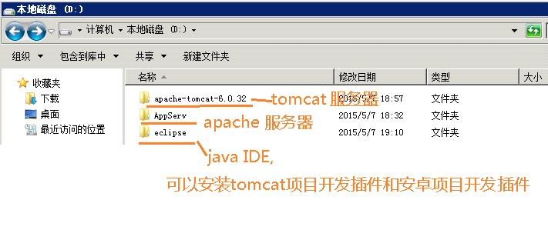

可以用tomcat绿色安装包,解压缩就可以了.(同样类似，可以安装apache服务器。

注意 tomcat 安装之前,需要安装JDK. JDK是java运行环境和开发库.

2 配置tomcat

tomcat可以简单配置下管理员帐户。另外，可以了解下catalina/localhost下面是一些项目访问路径等的配置。

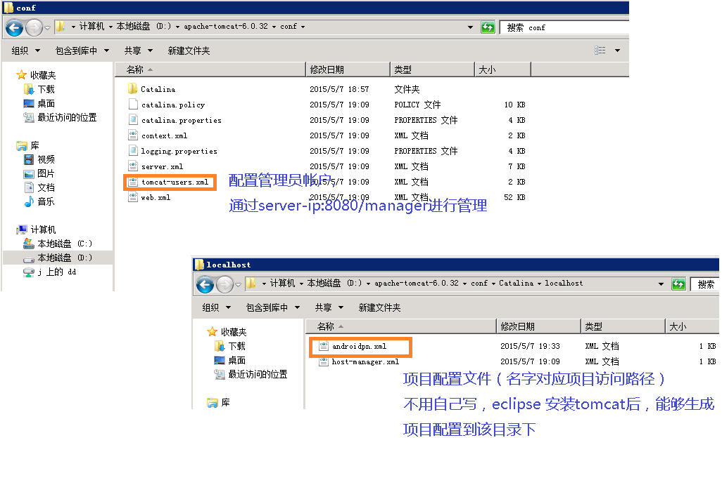

3 运行tomcat

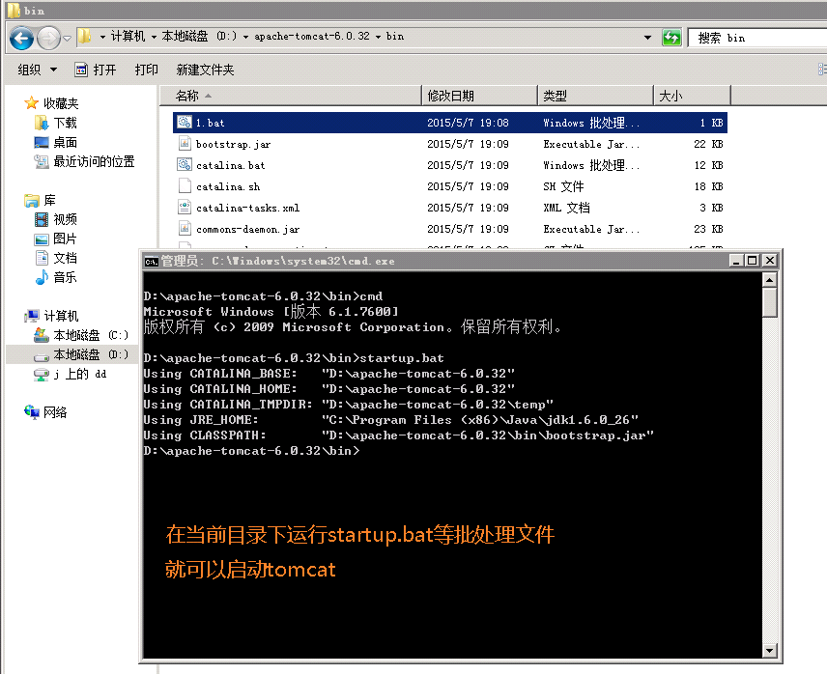

二 推送Project开发和启动调试环境配置

我们使用eclipse作为推送Project的开发和调试环境。

首先需要安装eclipse-tomcat插件到eclipse中。（安装方法为下载该插件，解压到eclipse下的plugin文件夹中。）

下面将进行Project开发：

进入eclipse，选择服务器项目所在文件夹作workspace。

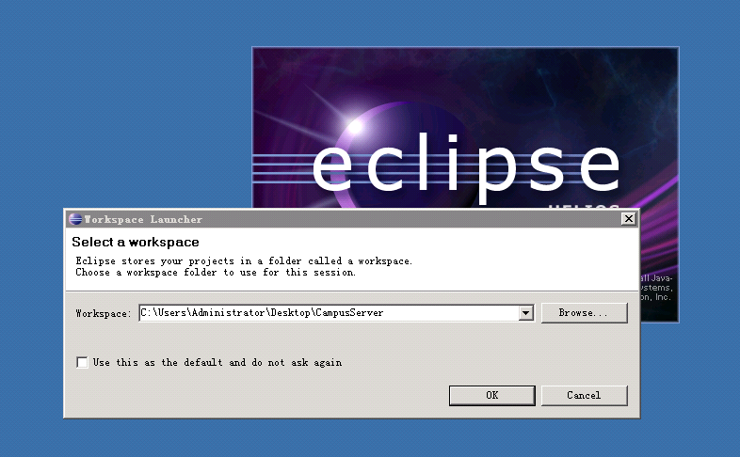

配置eclipse-tomcat插件，设置Tomcat服务器的运行路径。

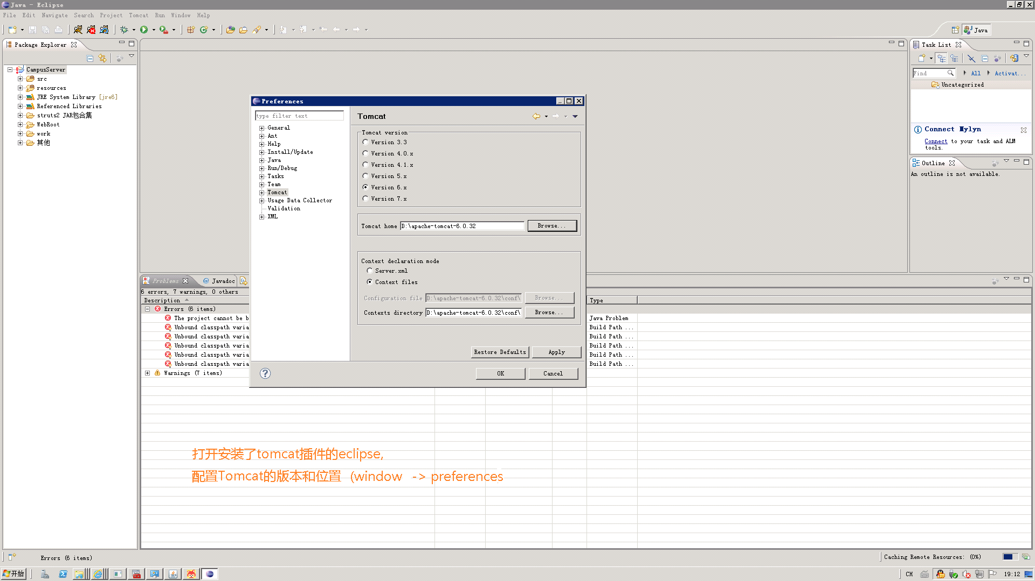

通过eclipse-tomcat插件，控制tomcat服务器启动或停止，并且查看tomcat的各类输出信息：

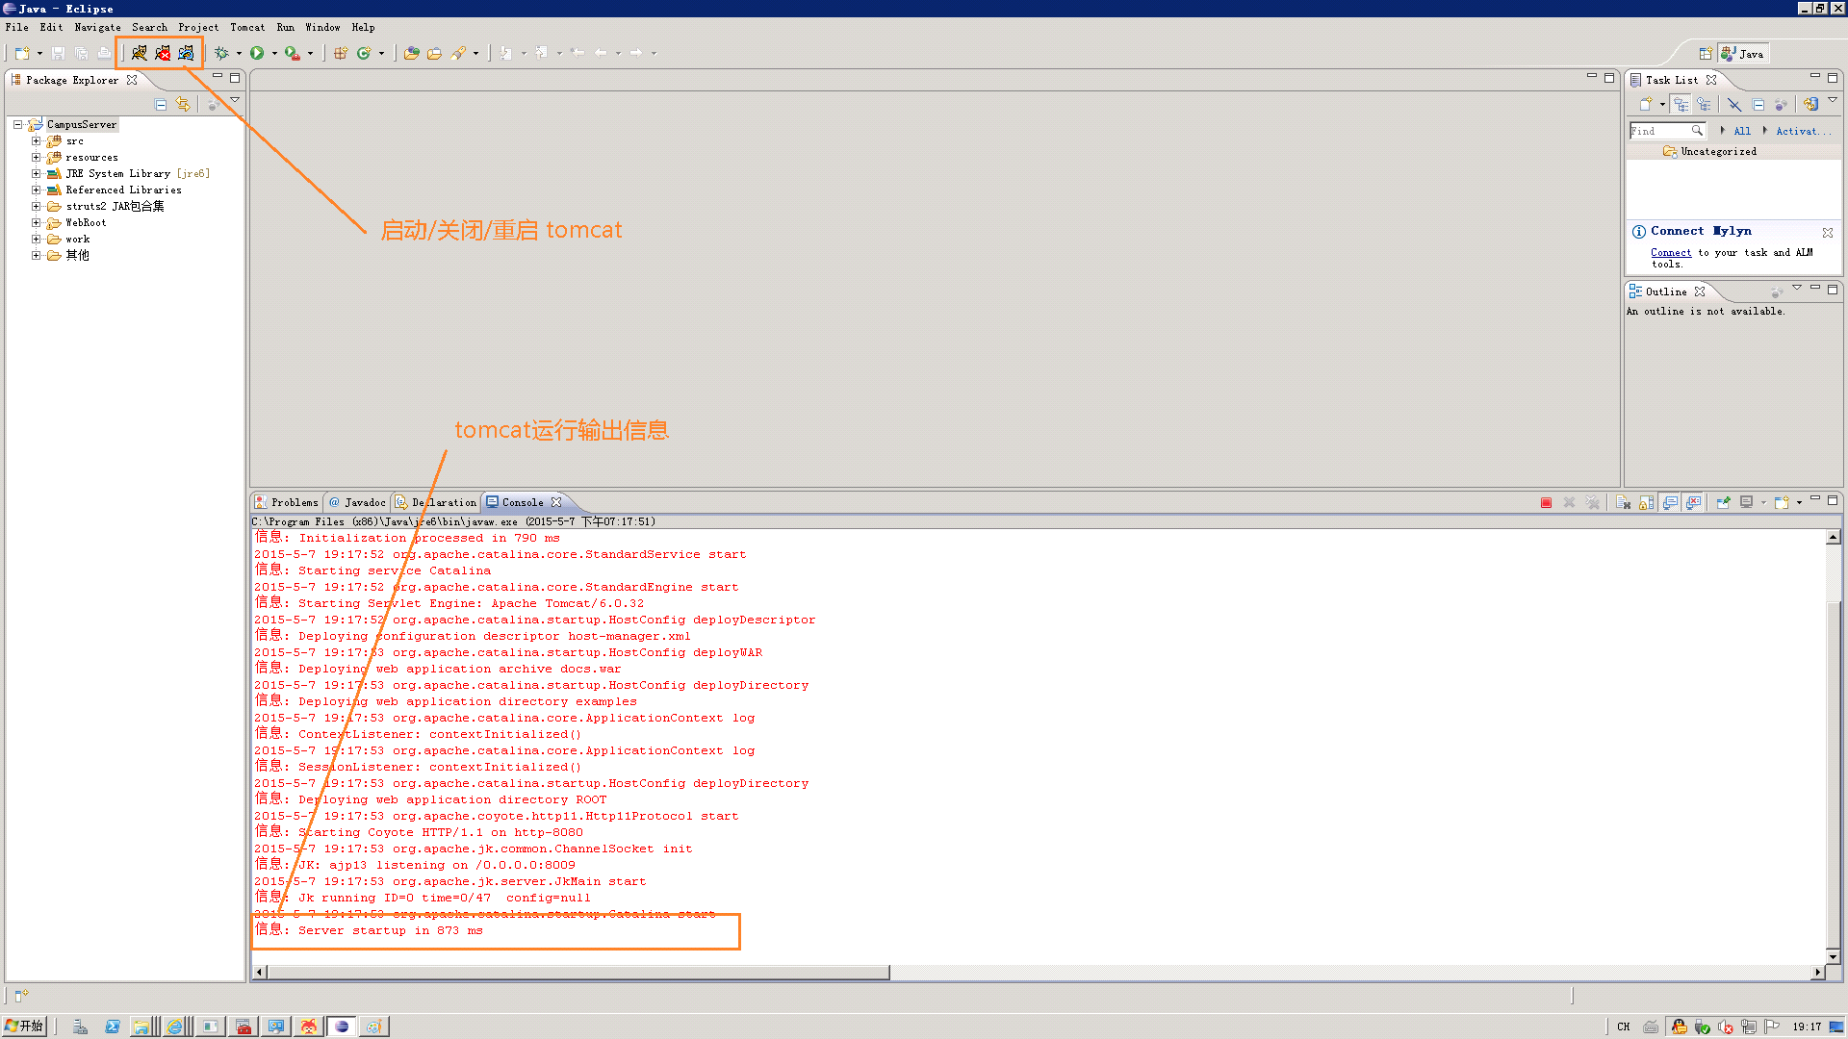

通过Eclipse-tomcat插件，把推送Project放进tomcat服务器里运行。

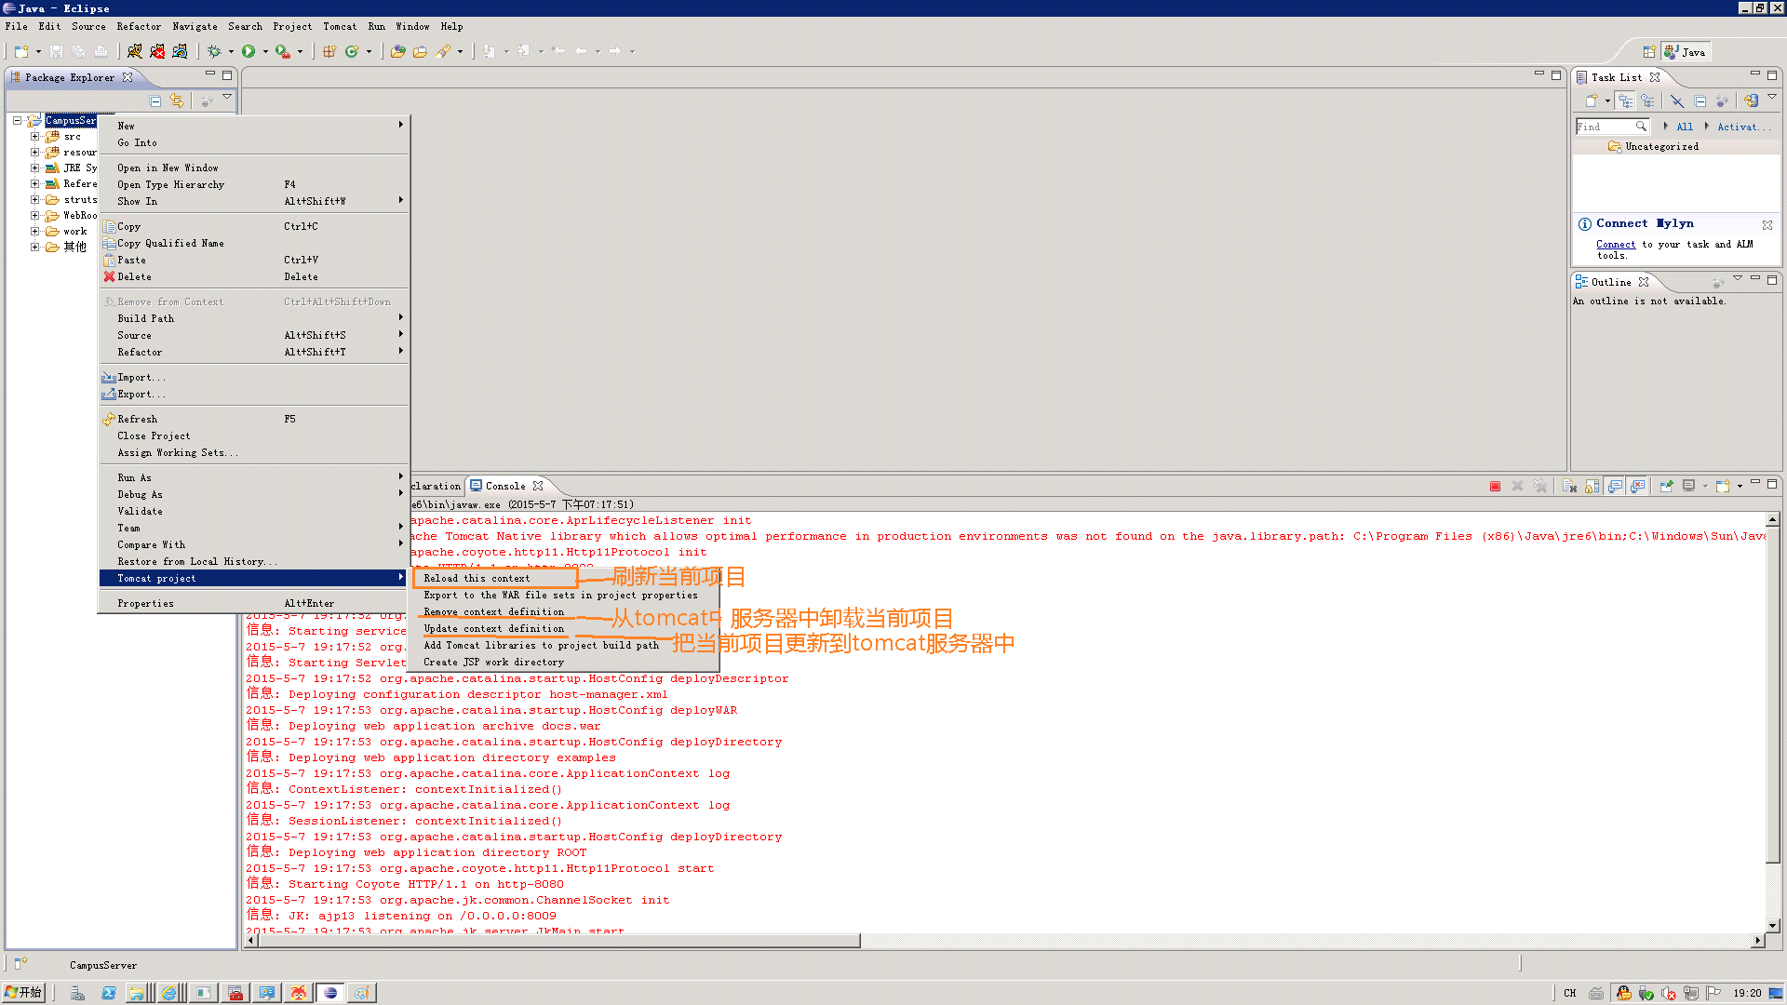

配置推送Project在tomcat中的运行属性，如设置它的子网址（url）为‘androidpn’。

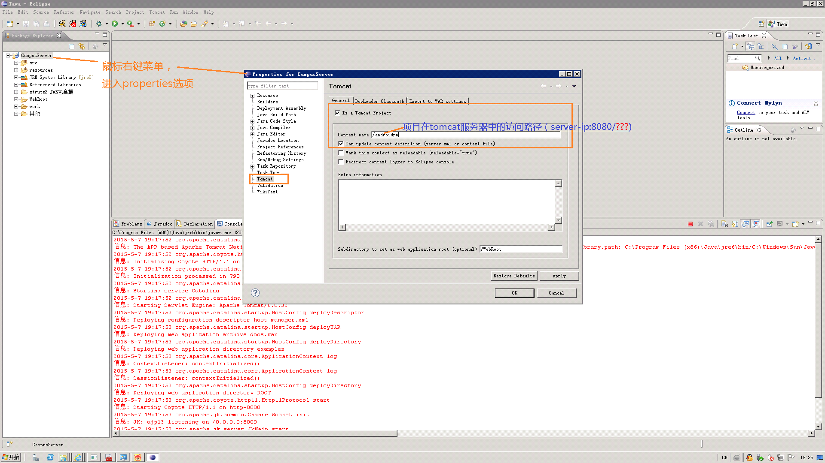

经过上述配置之后，就可以在浏览器中输入ServerIp:8080/androidpn，进入后台管理页面了。

推送Project管理后台：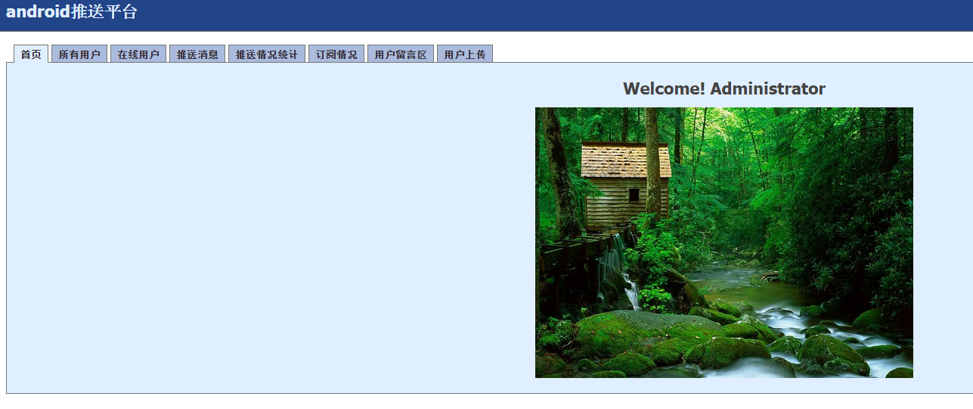

三 数据库配置

tomcat里的app和apache里的网页都需要连接数据库，获取各种数据。

1 安装mysql

官网下载mysql windows安装包。安装。安装完了后，会要求设置管理员root的密码，在这里我们统一设置成1234。

2 终端访问mysql

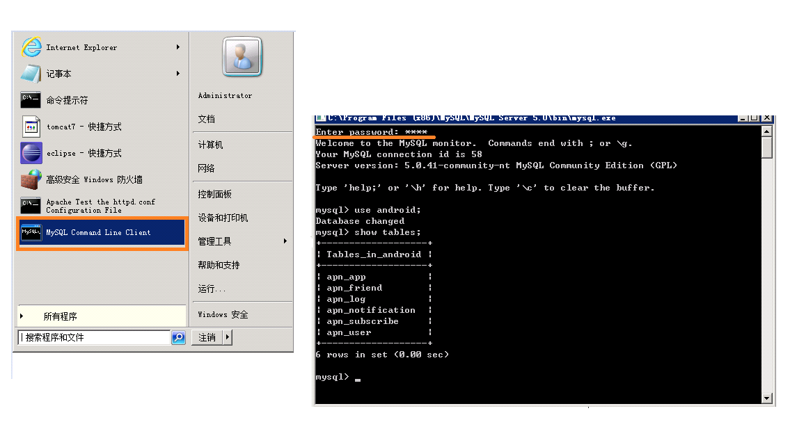

3 服务器项目配置数据库

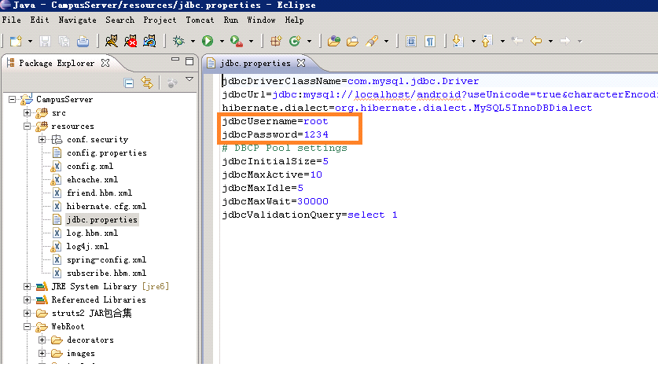

四 (附加) 推送Project源码结构

**配置文件**

java resources/resources 下面

**1 数据库相关配置**

hibernate.cfg.xml 是j2ee的数据库访问库Hibernate的配置文件。它定义了很多mapping映射，把数据库表映射成Java中的某个model数据模型类（下面提到））；以及连接数据库参数（用户名密码等）

*.hbm.xml 定义了一些多主键表的格式。如friend.hbm.xml声明了apn_friend数据库表包含Id1,id2两个列作为主键。

jdbc.properties设定了连接数据库时用到的用户名密码。

**2 Spring相关配置**

spring-config.xml 是j2ee的spring框架配置文件，其实就是定义了很多bean，它们的类名，及其构造它们所需的参数。这些bean基本上就是运行推送project前预先需要初始化的一些全局类的对象实例。比如userdao, userservice, ioacceptor(xmpp用到）。

========

源码包的结构

java resources/src 下面

1 model 和数据库的表对应的数据模型类

2 dao 操作数据库的类接口，

dao.hibernate 实现dao接口

3 service 完成一些逻辑功能的类的接口，如查询用户订阅。

service.impl实现了service类接口。

4 controller web服务的控制器。接收http请求返回结果（网页/xml)。

5 xmpp.* 推送xmpp协议的实现，包括加密鉴别通信等